LAPORAN AKHIR
KULIAH KERJA NYATA
UNIVERSITAS MULAWARMAN
ANGKATAN 47 TAHUN 2021
UMKM IDHA HOME BAKERY CAKE
JI. Abdul Wahab Syahranie Gang.45 Blok Anggrek No.35
21 Juni — 14 Agustus 2021
Disusun oleh:

Drs. H. Badruddin Nasir, M.Si
NIDN 0009126405



LEMBAGA PENELITIAN DAN PENGABDIAN KEPADA MASYARAKAT
UNIVERSITAS MULAWARMAN
TAHUN 2021

HALAMAN PENGESAHAN

Judul Kegiatan | : | Pengembangan dan Promosi UMKM IDI- IA HOME BAKERY CAKE
Nama Dosen | : | Drs.H. Badruddin Nasir. M.Si
NIDN | : | 0009126405
Jabatan/Golongan | : | Dosen Pendamping Lapangan KKN
Program Studi | : | Pembangunan Sosial
Fakultas | : | Ilmu Sosial Ilmu Politik
Email | : | nasir.badruddin.gmail.com
Lokasi Kegiatan | : | 1. UMKM Idha Home Baker Cake
 |  | 2.
 |  | 3.
Jumlah Mahasiswa | : | 4 Orang (Empat Orang)
Luaran yang dihasilkan | : | 1. Video Reeals Instagram
 |  | 2. Promosi Pengembangan UMKM
 |  | 3.Menggunakan Metode Digitalisasi Marketing
Jangka Waktu Kegiatan | : | : 6 (enam) bulan

Mengetahui,  Ketua LP2M,  Anton Rahmadi, S.TP., M.Sc., Ph.D.  NIP. 198004012005011001 | Samarinda, September 2021  Dosen Pembimbing Lapangan,  Drs. H. Badruddin Nasir. M.Si  NIDN 0009126405

PENGEMBANGAN DAN PROMOSI UMKM IDI-IA HOME BAKERY CAKE
ANGKATAN 47 TAHUN 2021
Badruddin Nasir^{l}', Muhammad Ziikri Fauzi Ramadhani²,Magdalena Sinurat³, Rafika RezkyGama⁴, Rahmawaty Yuliastuti Ningsi⁵
1Fakultas Ilmu Sosial dan Ilmu Politik, Universitas Mulawarman, Samarinda
2Fakultas Ekonomi dan Bisnis, Universitas Mulawarman, Samarinda
3 Fakultas Perikanan dan Ilmu Kelautan, Universitas Mulawarman, Samarinda
4Fakultas Ilmu Sosial dan Ilmu Politik, Universitas Mulawarman, Samarinda
⁵Fakultas Ilmu Sosial dan Ilmu Politik, Universitas Mulawarman, Samarinda
Korespondensi: nasir.badruddin@gmail.com
ABSTRAK : Kuliah Keria Nyata Angkatan 47 Universitas Mulawarman Kelompok UMKM 090 ditempatkan di UMKM Idha Home Bakery Cake yang berlokasi di Jalan A. Wahab Syahranie Gang.45 Blok Anggrek No.35 UMKM ini bergerak di bidang kuliner. Dalam Usaha Mikro Kecil Menengah atau biasa kita sebut UMKM adalah sebuah usaha yang dilakukan Oleh badan usaha atau perorangan yang merupakan industri produktif, Situasi pandemi COVID- 19 saat ini memberikan dampak yang besar bagi UMKM di Indonesia. Angka UMKM mengalami penurunan terutama pengusaha-pengusaha kecil dikarenakan pendapatan harian yang tidak menentu dan pemasukan yang hanya diandalkan Oleh konsumsi masyarakat, meskipun begitu para pelaku umkm segera bangkit untuk mempertahankan usaha yang mereka bangun dengan focus beralih ke sosial media untuk mempromosikannya. Sehingga pelaku usaha mikro kecil dan menengah (umkm) tersebut bisa kembali bangkit dan beroprasi seperti sebelumnya, dalam pandemic umkm menglami ketidak stabilan dalam peniualan sehingga dibutuhkan inovatif yang bisa dapat memaiukan umkm tersebut. Dalam umkm ini kami anggota kkn membantu pengelola dalam memajukan nya dengan menggunakan metode digital marketing. Solusi permasalahan yang akan kami kembangkan dengan metode digitalisasi marketing yaitu dengan cara melakukan foto produk, menu, dan mengiklankan nya di sosial media instagram untuk memperluas jangkauan konsumen. Kesimpulan yang akan dicapai untuk memperluas jaringan di sosial media untuk menarik konsumen, agar konsumen dapat mengetahui keberadaan umkm tersebut.
Kata Kunci :KKN, UMKM, Idha Home Bakery Cake, Digitalisasi Marketing.

PENDAHULUAN
Dalam 10 tahun terakhir, Badan Pusat Statistik mencatat bahwa perkembangan ekonomi di Indonesia mengalami pertumbuhan yang positif (Krisnawati, 2018). Menurut Chandra (2017) yang dikutip dari detikFinance, Badan Pusat Statistik juga menjelaskan bahwa pada tahun 2016 pendapatan per kapita Indonesia mengalami kenaikan menjadi Rp 47,96 juta per kapita per tahun. Salah satu yang mendukung perkembangan ekonomi di Indonesia yaitu Usaha Mikro Kecil dan Menengah (UMKM).
Adapun meningkatnya UMKM di Indonesia tak lepas dari kemajuan teknologi digital yang semakin hari semakin canggih. Dengan adanya teknologi digital, konsumen semakin mudah untuk dapat mengakses apapun, termasuk mengakses berbagai informasi mengenai produk dan layanan, bahkan untuk melakukan proses jual beli. Menurut Krisnawati (2018), dari total pengguna internet tersebut, lebih dari 50% memiliki ponsel pintar (smartphone).
Banyaknya pengguna smartphone dan pengguna media sosial di Indonesia, menjadikan media sosial menjadi suatu alat yang mudah digunakan bagi para pelaku usaha untuk melakukan kegiatan pemasaran. Dikutip dari CNN Indonesia, Ayuwuragil (2017) menyatakan bahwa menurut Kementrian Koperasi dan Usaha Kecil Menengah (Kemenkop UMKM), sebanyak 3,79 juta UMKM telah memanfaatkan platform online dalam memasarkan produknya. Salah satunya yaitu jenis UMKM di industri pangan/kuliner.
Usaha Mikro, Kecil, Menengah atau biasa kita sebut UMKM adalah sebuah usaha yang dilakukan oleh badan usaha atau perorangan yang merupakan industri produktif. Dari data UMKM di Indonesia kian meningkat tiap tahunnya, dan yang terbaru pada tahun 2018 jumlahnya bertambah 1.271.440 unit atau sebanyak 2,02 persen sehingga data terbaru yaitu pada tahun 2018 berjumlah 64.194.057 unit. Hal ini menunjukkan bahwa UMKM di Indonesia berjalan dengan baik. Peningkatan ini disebabkan oleh majunya teknologi sehingga mendorong usaha-usaha kecil untuk bisa melebarkan usahanya.
Situasi pandemi COVID-19 saat ini memberikan dampak yang besar bagi UMKM di Indonesia. Angka UMKM mengalami penurunan terutama pengusaha-pengusaha kecil dikarenakan pendapatan harian yang tidak menentu dan pemasukan yang hanya diandalkan oleh konsumsi masyarakat, meskipun begitu para pelaku umkm segera bangkit untuk mempertahankan usaha yang mereka bangun dengan focus beralih ke sosial media untuk mempromosikannya. Sehingga pelaku usaha mikro kecil dan menengah (umkm) tersebut bisa kembali bangkit dan beroprasi seperti sebelumnya.
Pelaksanaan Kuliah Kerja Nyata (KKN) Angkatan 47, Lembaga Penelitian dan Pengabdian Kepada Masyarakat (LP2M), Universitas Mulawarman (UNMUL) bertema Desa Tangguh Penyanggah Ibukota dengan mengundang Organisasi Perangkat Daerah (OPD) terkait di Provinsi Kalimantan Timur dan Kalimantan Utara. Dikarenakan masih dalam kondisi Pandemi COVID-19 atau masih diterapkannya Pemberlakuan Pembatasan Kegiatan Masyarakat (PPKM) Berskala Mikro, sehingga mahasiswa diperkenankan melakukan aktivitas KKN secara Luring pada lokasi yang sama dengan domisili masing — masing.
Pusat Pengembangan Kelembagaan dan Pengabdian Masyarakat pada Lembaga Penelitian dan Pengabdian kepada Masyarakat (P2KPM — LP2M) Universitas Mulawarman Melalui Program Kuliah Kerja Nyata (KKN) Tematik UMKM Bangkit. Ingin membantu umkm di Kota Samarinda dengan menyebar mahasiswa yang terbagi sebanyak 199 kelompok. KKN Tematik bekerja sama antara Universitas Mulawarman dengan pemerintah kota samarinda dan PT. Gojek Indonesia. Kami selaku kelompok umkm 90 yang di tempatkan di UMKM Idha Home Bakery & Cake. Umkm tersebut bergerak dibidang kuliner yang berdiri pada tahun 2019.
Usaha promosi harus dilakukan secara intensif baik melalui promosi tradisional maupun secara digital/ online. Pelaku UKM makanan tradisional bisa melakukan promosi digital/ online yang lebih berdaya guna (powerfull) dan efisien. Saat ini, promosi digital/ online bisa memunculkan komentar dan rekomendasi dari seseorang kepada sahabatnya, dan itu lebih hebat daripada promosi tradisional (Grzesiak, 2015). Dalam bidang kuliner UMKM Idha Home Bakery & Cake, umkm ini lebih memfokuskan promosinya di bagian sosial media sehingga dapat membangkitkan usaha tersebut. Begitupun dengan produk yang terjual di dalam nya seperti kue tradisional, roti, nona manis, dan lapis legit. Dalam proses pengabdian kepada UMKM, kami memiliki program kerja untuk memasarkan produk yang dijual dan mengenalkan lebih luas UMKM Idha Home Bakery Cake dengan menggunakan metode digital marketing yang lebih banyak di promosikan dalam sosial media di instagram. Ada beberapa cara kami untuk memperluas dan menarik konsumen untuk umkm idha home bakery cake seperti : membuat katalog menu digital, memperbaiki tampilin yang ada di feed instagram, memperbarui foto atau memfoto ulang produk lalu mengeditnya, dan membuat stiker untuk membuat tampilannya menjadi menarik.

METODE
Metode pelaksanaan yang di pakai selama menjalankan kuliah kerja nyata(KKN) dengan menggunakan metode digital marketing untuk mempromosikan umkm tersebut. Selain itu kami juga membuat varian rasa lain seperti abon yang terbuat dari ikan, juga membuat stiker kemasan pada snack varian terbaru, juga mengganti kemasan plastic menjadi paperbag sebagai tas belanja, lalu mengiklankan produk yang ada di UMKM tersebut agar lebuh luas dijangkau oleh konsumen dari semua kalangan.
Tahap Pertama, yaitu melakukan kunjungan dengan mitra kerja sama kami UMKM Idha Bakery And Cake, Terkait dengan permasalahan yang ada di umkm tersebut kami melakukan wawancara dan diskusi dengan pemilik UMKM Idha Bakery And Cake selama kurang lebih dalam waktu dua bulan sehingga kami dapat mengetahui apa saja kendala yang ada dalam umkm tersebut dan memutuskan solusi terbaik apa yang harus dilakukan.
Tahap Kedua, yaitu membuat program kerja yang kami susun sesuai kebutuhan umkm Idha Home Bakery And Cake untuk meningkatkan volume penjualan dan membuat nama dari umkm tersebut tersebar luas disosial media dan masyarakat luas. Setelah kami menentukan program kerja yang akan kami laksanakan, kami memberikan usulan kepada pemilik umkm mengenai program kerja yang akan kami lakukan agar dapat dikoreksi dengan pemilik umkm.
Tahap ketiga, yaitu melakukan program kerja individu. Program kerja ini di laksanakan sesuai dengan bidang individu tersebut seperti program kerja individu pembuatan abon ikan untuk menambah varian rasa isi lain lemper, kemudian membuat sticker kemasan pada menu snack terbaru yaitu green bean maruku dan salted egg maruku, lalu mengganti kantong plastic menjadi paper bag untuk menarik konsumen dan memberi identitas umkm, lalu melakukan foto produk guna mendapakan hasil foto dengan kualitas yang baik lalu meng-iklan kan nya di sosial media yaitu instagram agar dapat dijangkau semua kalangan.
Tahap Keempat, yaitu melaksanakan program kerja kelompok dengan melakukan promosi-promosi di sosial media terutama instagram dengan menggunakan metode digitalisasi marketing. Digital marketing dimaksudkan untuk menyebar luaskan produk agar diketahui oleh masyarakat luas sehingga dapat menarik minat konsumen. Dalam digitalisasi marketing kami melakukan perbaikan feeds instagram dengan tampilan yang lebih rapi dan menarik dari sebelumnya, membuat iklan produk dan membuat menu digital agar memudahkan konsumen dalam memilih produk yang ingin dibeli yang dapat dilihat di akun sosial media instagram umkm idha home bakery cake.
Menurut (Diamond, 2015), instagram mempunyai unsur-unsur pendukung seperti profil, followers, hashtag, push notification, dapat dihubungkan dengan jejaring sosial lainnya, tag lokasi dan lainnya. Instagram memiliki lebih dari 100 juta pengguna di dunia dengan berbagai kepentingan seperti mengikuti tren, untuk sosialisai, sampai dengan melakukan aktivitas promosi bisnis. Seperti pada penelitian (Jayanti, 2014) yang menjelaskan bahwa instagram digunakan oleh para pelaku usaha untuk melakukan promosi usaha mereka dengan berbagi informasi melalui foto dengan dilengkapi caption sebagai penjelasnya .lndikator keberhasilan dari kegaitan pengabdian masyarakat yang kami lakukan adalah adanya peningkatan volume penjualan umkm tersebut dan semakin banyak masyarakat yang dulunya tidak mengetahui umkm tersebut menjadi mengetahui umkm dan produk apa saja yang ditawarkan oleh umkm tersebut dikarenakan digitalisasi marketing melalui sosial media yang membuat umkm dan produk tersebut dikenal oleh masyarakat luas.
Metode evaluasi dari kegiatan KKN (Kuliah Kerja Nyata) yang kami lakukan adalah dengan memperhatikan minat konsumen terhadap produk dikarenakan produk tersedia dengan system pre order agar kedepan nya umkm tersebut dapat memperhatikan dan memaksimalkan penjualan produk nya juga dengan memaksimalkan sosial media sebagai media pemasaran, juga dengan produk yang ready stock tanpa harus open pre-order karena sebagian dari konsumen lebih menyukai makanan yang ready stock.

HASIL DAN DISKUSI
Hasil proses dari diskusi kami dengan UMKM Idha Home Bakery & Cake dengan melaksanakan program kerja dari hasil diskusi dan wawancara kami kepada UMKM Idha Home Bakery & Cake. Ada 7 hasil kegiatan selama kegiatan KKN yang kami laksanakan yaitu Foto Produk, Iklan Produk, Endorse, Menu, Pembuatan Varian Rasa Abon Ikan, Stiker dan Kemasan, Paper Bag.
- Foto Produk
Foto produk adalah bagian dari advertising,karena dalam sebuah frame harus bisa menciptakan image sebuah produk. Kunci dari foto produkk adalah bagaimana seorang fotografer bisa membuat citra yang terdapat dalam produk tersebut leat angel dan juga konsep. Hal yang paling penting dalam foto produk adalah bagaimana foto tersebut dapat meningkatakan penjualan barang dalam suatu bidang usaha. Foto produk dapat membuat barang agar terliha sangat bagus dan konsep yang menarik sehingga pembeli dapat tertaraik dan merasa penasaran dengan barang tersebut. Kegiatan ini dilakukan mulai minggu kedua dalam masa pelaksanaan kkn. Kegiatan ini diawali dengan menyiapkan perlengkapan yang dibutuhkan dalam pelaksanaan foto produk,antara Iain: lightning,meja,kertas karton putih (sebagai background),kamera dan menyiapkan produk yang ingin difoto.

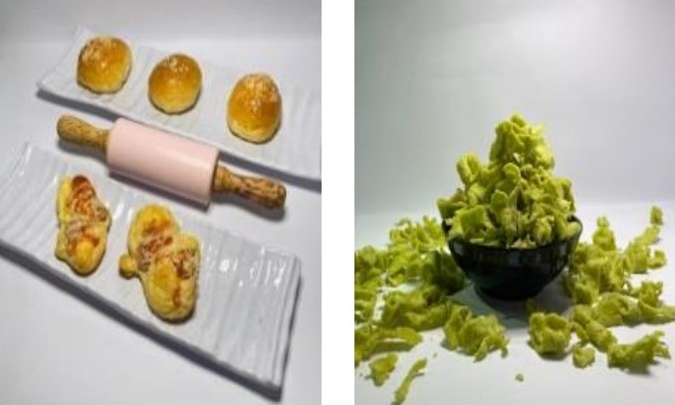
Gambar 1. Foto Produk
- Iklan Produk
Penggunaan jejaring sosial sebagai alat promosi penjualan telah terbukti meningkatkan penjualan (Puspitarini & Nuraeni 2019) juga sekaligus meningkatkan kesadaran merek (Akbar, 2018; Barri & Saerang, 2017; Tarigan & Tritama 2016). Penelitian yang dilakukan oleh (Susanto et.al. 2020) mengungkapkan bahwa media sosial FaceBook (FB) terbukti telah meningkatkan penjualan online dengan peningkatan aktifitas promosi menggunakan digital marketing. Dalam pembuatan iklan produk membutuhkan foto produk yang menarik lalu dibuat menjadi sebuah video iklan produk yang menarik kemudian disebarkan melalui sosial media.
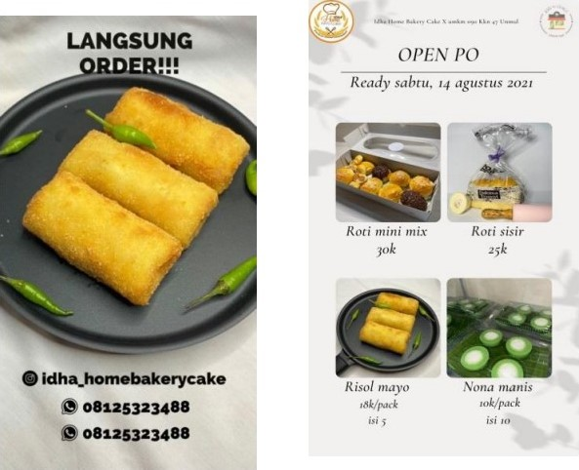
Gambar
2.
Iklan
Produk
- Endorse
Menurut Wijarnako dkk (2016) endorser adalah suatu promosi yang dilakukan perusahaan yang menjadikan selebriti sebagai pendukung sebagai pendukung media per iklanan untuk mengiklankan suatu produk. Endorse yang biasa di sebut dengan mempromosikan suatu brand produk atau layanan, dengan menggunakan jasa sebuah akun sosial media yang terkenal atau seperti selebriti yang mempengaruhi dan di harapkan dapat mempengaruhi dan meningkatkan penjualan. Pada kegiatan ini, kami melakukan endorse produk yaitu roti sisir, mini pizza nona manis pandan dan red velvet. Kami menggunakan jasa endorse dari sebuah akun instagram @smrbikinlaper.

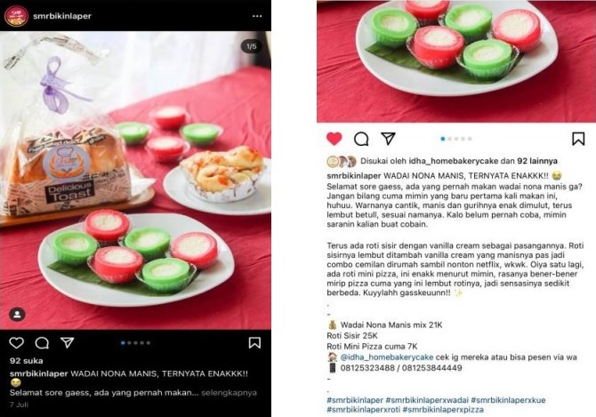
Gambar 3. Endorse Produk dengan menggunakan jasa akun @smrbikinlaper
- Menu
Pembuatan menu bertujuan untuk memudahkan konsumen dalam melihat harga dan memilih menu yang akan diinginkan, sehingga kami memilih meletakan menu pada bagian sorotan cerita dimedia instagram sehingga konsumen tidak perlu melihat jauh kebawah pada postingan foto yang ada untuk mencari menu produk dari umkm tersebut.
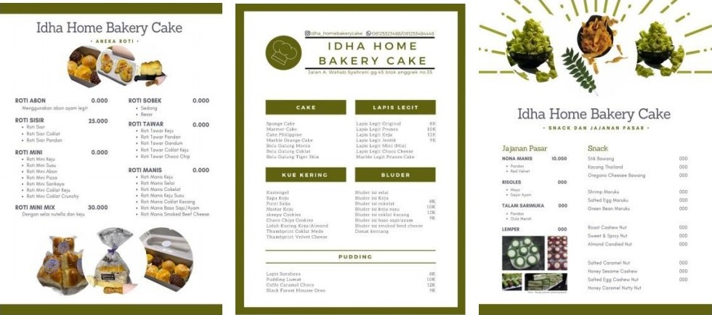
Gambar 4. Tampilan Menu
- Pembuatan Varian Rasa Abon Ikan
Pengolahan ikan menjadi sebuah produk seperti abon ikan yaitu untuk memberikan variasi toping atau isian yang berbeda untuk produk lemper yang ada dijual di tempat umkm. Varian rasa abon ikan ini dibuat untuk memberi tambahan rasa selain isian abon ayam yang sudah ada. Abon ikan ini bisa dibuat dari ikan kecil atau ikan yang kurang laku dipasaran sehingga dapat menghemat pengeluaran. Selain menjadi tambahan varian isi yang berbeda, abon ikan ini bisa menjadi lauk untuk dirumah, dan bisa juga untuk menjadi produk yang dapat dijual sehingga memiliki nilai jual yang lebih.

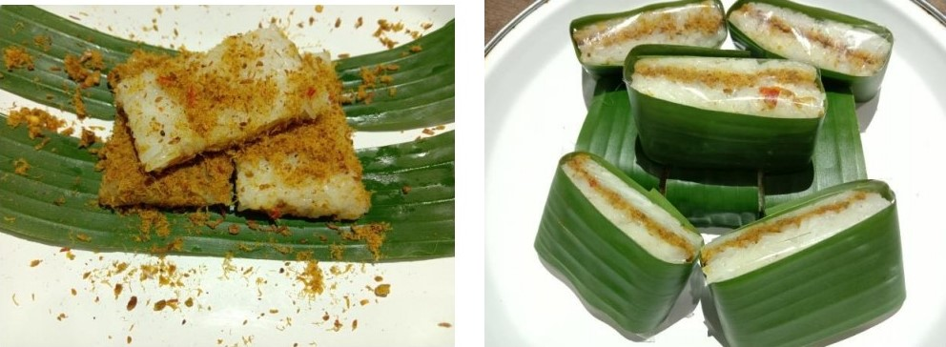
Gambar 5. Foto Lemper Dengan Isian Abon łkan
- Stiker dan Kemasan
Mittleman (dałam Ardya, 2007:11) menyampaikan bahwa kemasan adalah alat pemasaran yang krusial, karena kemasan adalah penjual tanpa suara (silent salesman). Stiker adalah suatu media informasi visual yang berbentuk kertas kecil yang dapat ditempelkan. Kemasan adalah desain kreatif yang berisisikan bentuk materiał warna dan juga struktur dengan berisikan informasi produk agar produk dapat dipasarkan. Untuk memberikan tampilan kemasan yang cantik dan sebagai identitas susatu produk untuk menarik minat konsumen. Desain stiker dan kemasan sangat penting untuk setiap tampilan dari produk, ini juga menjadi salah satu sarana untuk mengkomunikasikan isi produk secara visual kepada konsumen.

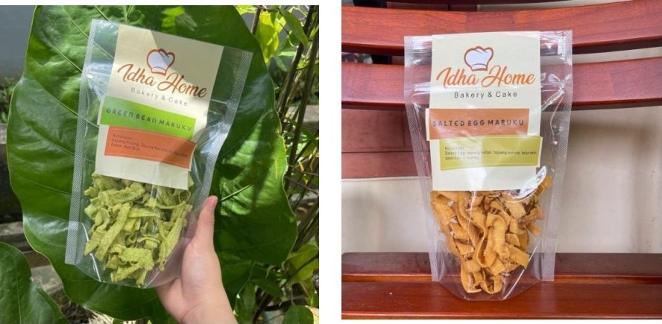
Gambar 6. Stiker dan Kemasan
- Paper Bag
Paper bag adalah tas sederhana yang berbahan dasar kertas.paper bag merupakan salah satu jenis tas kekinian yang sedang booming. Bukan jenis tas fashion, melainkan tas serba guna pengganti dari kantong plastic dan juga paper bag adalah tas serba guna yang sangat ramah lingkungan. Tujuan dari pembuatan paper bag adalah untuk mengurangi penggunaan kantong plastik, maka dibuatlah paper bag yang ramah lingkungan. Penggunaan paper bag ini juga menarik minat konsumen karena memberi kesan mewah dan bisa menunjukkan merk/logo dari UMKM
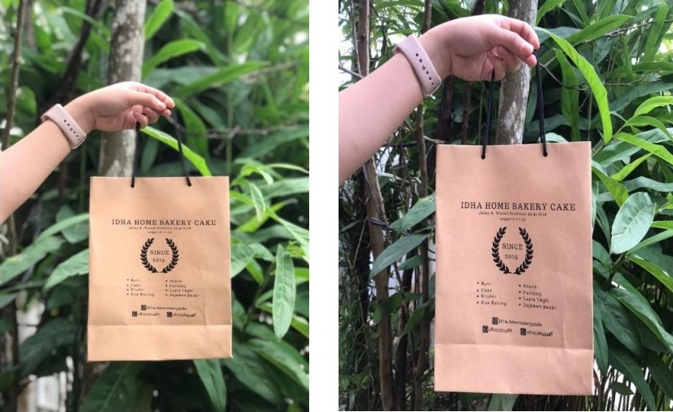
Gambar 7. Paper Bag

KESIMPULAN DAN REKOMENDASI
Kuliah Kerja Nyata Angkataan 47 Universitas Mulawarman menghasilkan sebuah strategi untuk umkm idha home cake bakery yaitu digital marketing seperti foto produk,iklan produk,endourse,menu digital,pembuatan varian rasa baru,stiker dan kemasa,dan paper bag yang dimana hal ini berdampak positive untuk umkm tersebut karena dengan digital marketing membuat produk mudah untuk dikenal oleh masyarakat luas dan juga hal ini membuat umkm dapat memiliki identitas sendiri dari pembuatan stiker dan paper bag serta varian baru yang membuat umkm ini bebeda dengan umkm lainya.
Meningkatnya UMKM di Indonesia tak lepas dari kemajuan teknologi digital yang semakin canggih. Dengan adanya teknologi digital, konsumen semakin mudah untuk dapat mengakses apapun, termasuk mengakses berbagai informasi mengenai produk dan layanan, bahkan untuk melakukan proses jual beli. Usaha mikro kecil yang ada pada Idha Home Bakery and Cake sangat perlu melakukan upaya agar dapat di kenal oleh banyak masyarakat melalui digital marketing yang harus diikuti agar selalu uptodate dan tidak ketinggalan jaman, dengan banyaknya usaha mikro yang berdiri sangat penting untuk selalu kuat dalam mempromosikan produk

UCAPAN TERIMAKASIH
Ucapan terima kasih tidak lupa kami sampaikan kepada pihak-pihak yang telah berkontribusi didalam penyelesaian program kerja klompok dan induvudu sekaligus menutup kegian kuliah kerja nyata angkatan 47 pada kelompok umkm 090 idha home bakery cake, diantaranya adalah sebagai berikut:
l . Drs.H.Badruddin,M.Si selaku dosen pembimbing lapangan yang selalu memberi arahan selama kegiatan kuliah kerja nyata.
- Hamidah,SE selaku pemilik sekaligus pendamping lapangan yang dengan baik menerima kami sebagai mahasiswa KKN dan membanu menyelesaikan program kerja.
- Muhammad Zikri Fauzi Ramadhani selaku ketua kelompok yang tanpa lelah mengarahkan dan membimbing anggota dalam pelaksanaan kuliah kerja nyata khusus nya dimasa pandemi ini.
- Magdalena sinurat selaku sekeraris yang dengan tekun dan teliti melengkapi data yang dibutuhkan oleh umkm dalam pengembangan usaha dan juga kelompok kerja nyata
- Rafika Rezkygama selaku bendahara yang dengan teliti dalam mengelola keungan yang diperlukan oleh kelompok saat menjalankan kegiatan kuliah kerja nyata dengan menciptakan peluang untuk meminimlisir pengeluaran yang ada.
- Rahmawaty Yuliastuti Ningsi selaku publikasi dan dokumentasi yang berperan sebagai narahubung dari pihak kelompok kuliah kerja nyata kepada pihak umkm dan sebagai pembuat dokumentasi program yang dijalankan oleh kelompok.
REFRENSI
Ardya, O. 2007. Concept "Mengenal Kemasan yang Ideal", Vol.()3 Edisi 18. Jakarta:Subur Printing
Ayuwuragil, K. (2017, November 15). CNN Indonesia. Diambil kembali dari https://www.cnnindonesia.com/ekonomi/2()171115161037-78- 255819/kemenkop-ukm-379-jutaumkm-sudah-go-online
Chandra, A. A. (2017, February 6). detikFInance. Diambil kembali dari https://finance.detik.convberitaekonomi-bisnis/d-3414745/pendapatan-perkapita-ri-naik-j adi-rp-4796-j utatahun
Diamond. (2015). The Visual Marketing Revolution: 26 Kiat Sukses Pemasarandi Media Sosial. Jakarta: Serambi 11mu Semesta.
Grzesiak, M. (2015). vs . TRADITIONAL BRANDING. Modern Management Review, XX(22), 89-100.
Jayanti, G. (2014). PENERAPAN E-COMMERCE DALAM PROSES KOMUNIKASI PEMASARAN DI TOKO EAST KALIMANTAN CENTER SAMARINDA. E Journal limu Komunikasi, 2(3), 219-228.
Krisnawati, D. (2018). Peran Perkembangan Teknologi Digital Pada Strategi Pemasaran Dan Jalur Distribusi UMKM di Indonesia. Jurnal Manajemen Bisnis Krisnadwipayana Vol.6 No. 1.
Puspitarini, D. S., & Nuraeni, R. (2019). Pemanfaatan Media Sosial Sebagai Media Promosi. Jurnal Common, 3(1), 71—80. https://doi.org/l().3401()/common.v3il.1950
Susanto, A., Sari, C. A. , Moses, D. R. I. , Rachmawanto, E. H., & Mulyono, I. U. W. (2020). Implementasi Facebook Marketplace untuk Produk UMKM sebagai Upaya Peningkatan Pemasaran dan Penjualan
Online. Abdimasku . Jurnal Pengabdian Masyarakat, 3(1), 42. https://doi.org/10.33633/ja.v3i1.64

